Project Zitzak/poef

Het was eigenlijk de bedoeling dat dit project een groter vloerkleed zou worden die ik wilde maken door twee kleinere ronde vloerkleedjes samen te voegen, maar gaande weg kwam ik er achter dat de verschillende soorten bollen wollen wol niet het gewenste resultaat opleverde. Op het moment dat ik er achter kwam dat een vloerkleed niet zou gaan werken, heb ik er dus voor gekozen om er een zitzak/poef van te maken. Ondanks dat mijn eerste idee niet ging lukken zoals ik wilde, wilde ik het werkje toch niet te snel weg gooien.

In deze blog leg ik uit hoe ik dat gedaan heb, maar laat ik dus ook zien dat je niet te snel moet denken dat iets weg gegooid moet worden, wanneer iets op dat moment lijkt te mislukken, maar dat je er ook een andere wending kunt geven. Deze zitzak/poef heb ik gemaakt met de Oslo-steek.

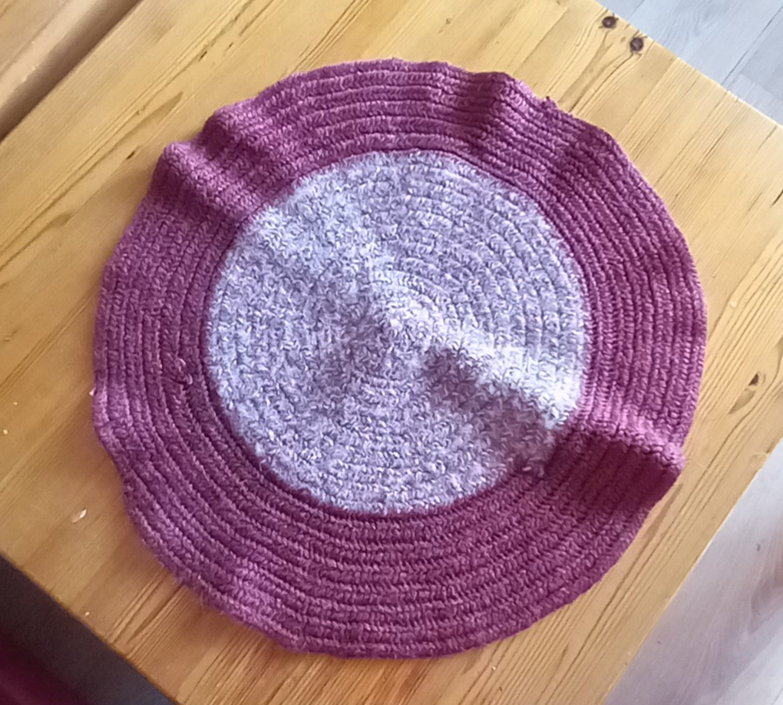

Dit is het ene, iets kleinere vloerkleedje wat ik nog had liggen.

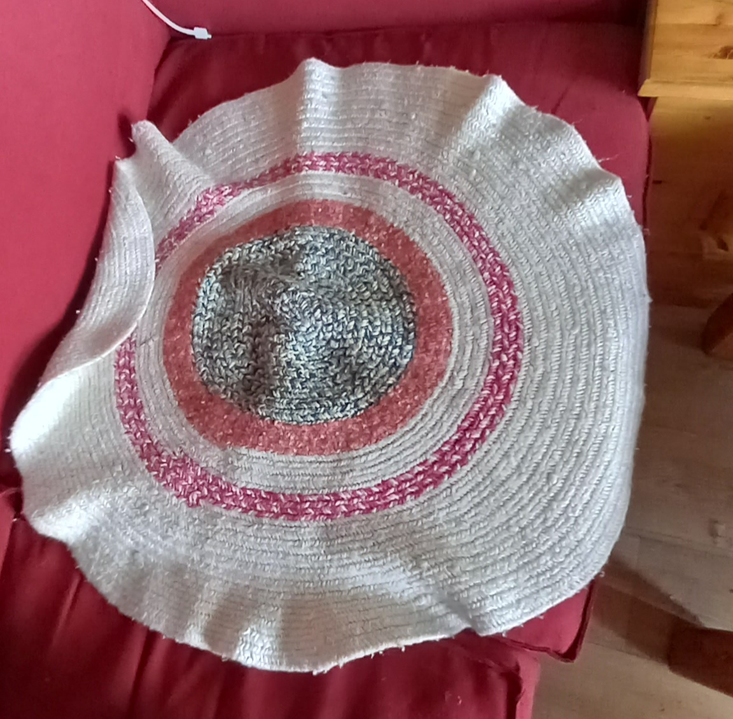

En dit is het andere, wat grotere vloerkleedje.

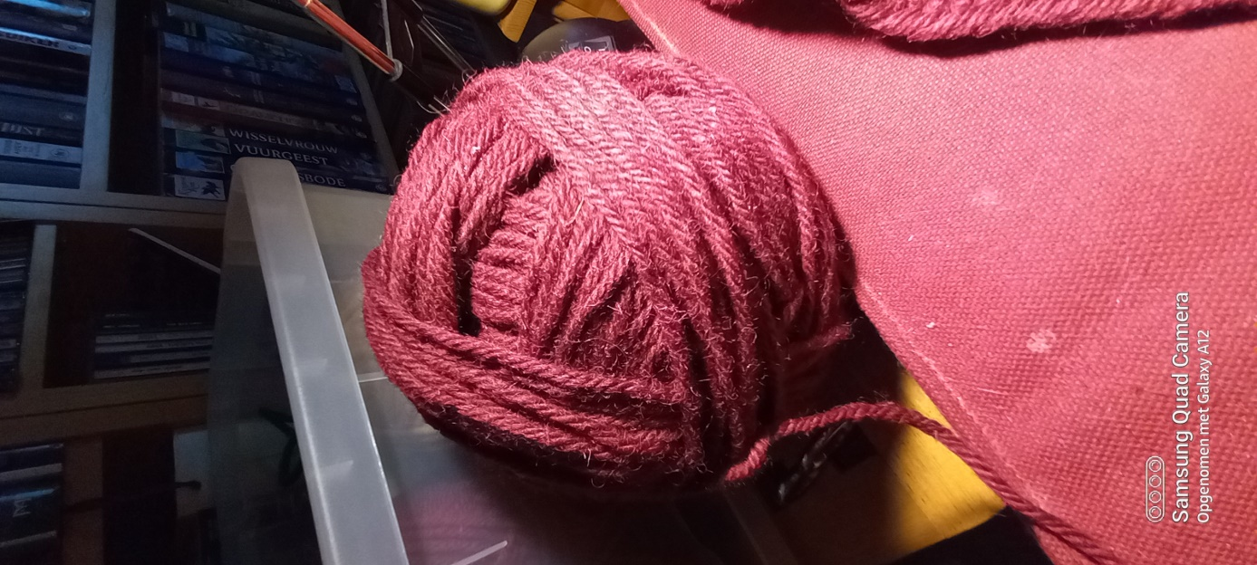

Dit was het eerste bolletje wol wat ik toegevoegd heb.

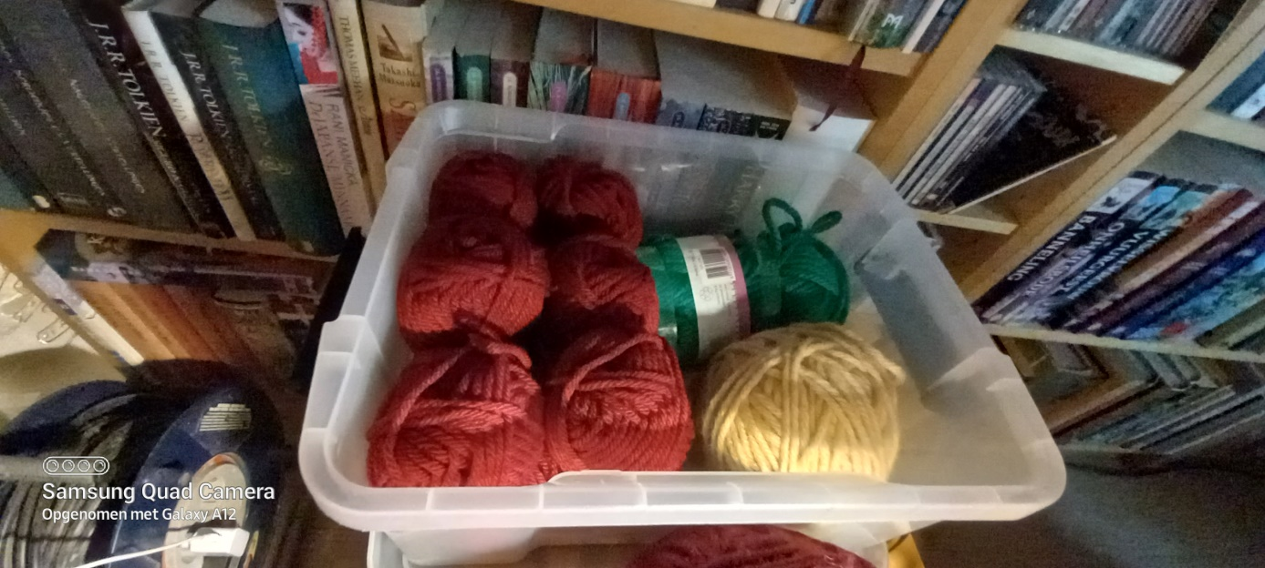

Aansluitend heb ik de groene wol, de ecruu-kleurige wol en een gedeelte van de rode wol in deze bak gebruikt. Later in dit blog zie je de kleur volgorde terug komen.

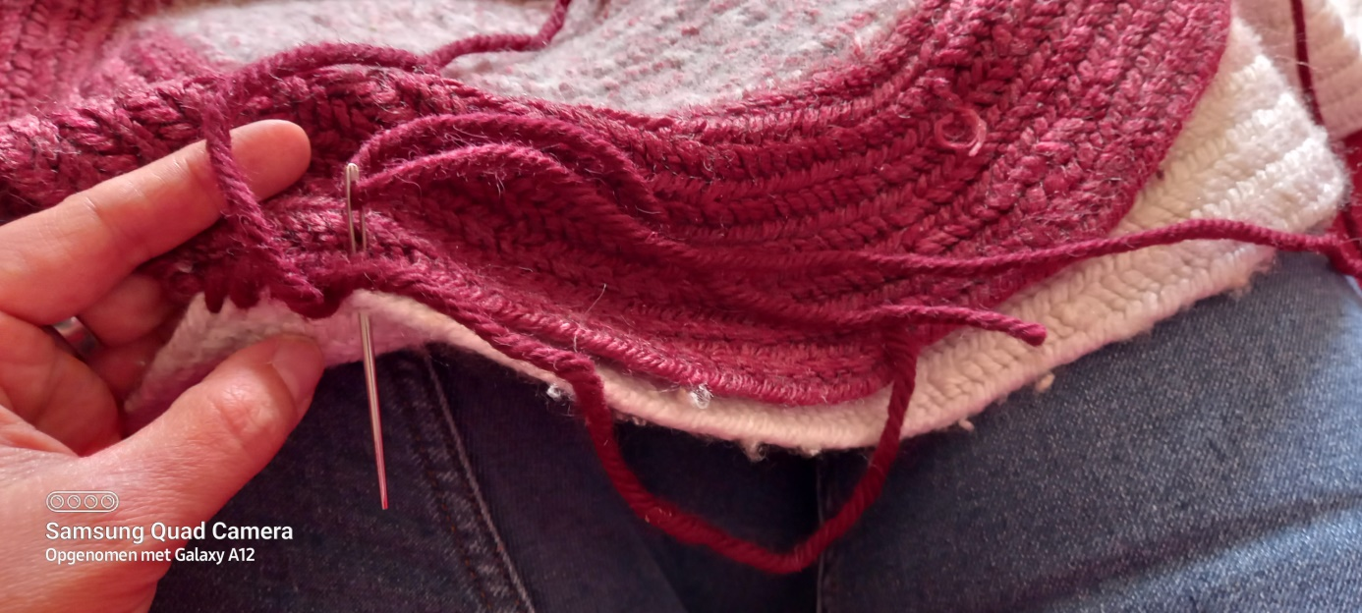

Ik heb eerst de beide ronde vloerkleedjes aan elkaar gestikt. Het begin van de draad heb ik meteen mee weg gewerkt in het stikwerk, om te voorkomen dat die draad te snel/makkelijk loslaat.

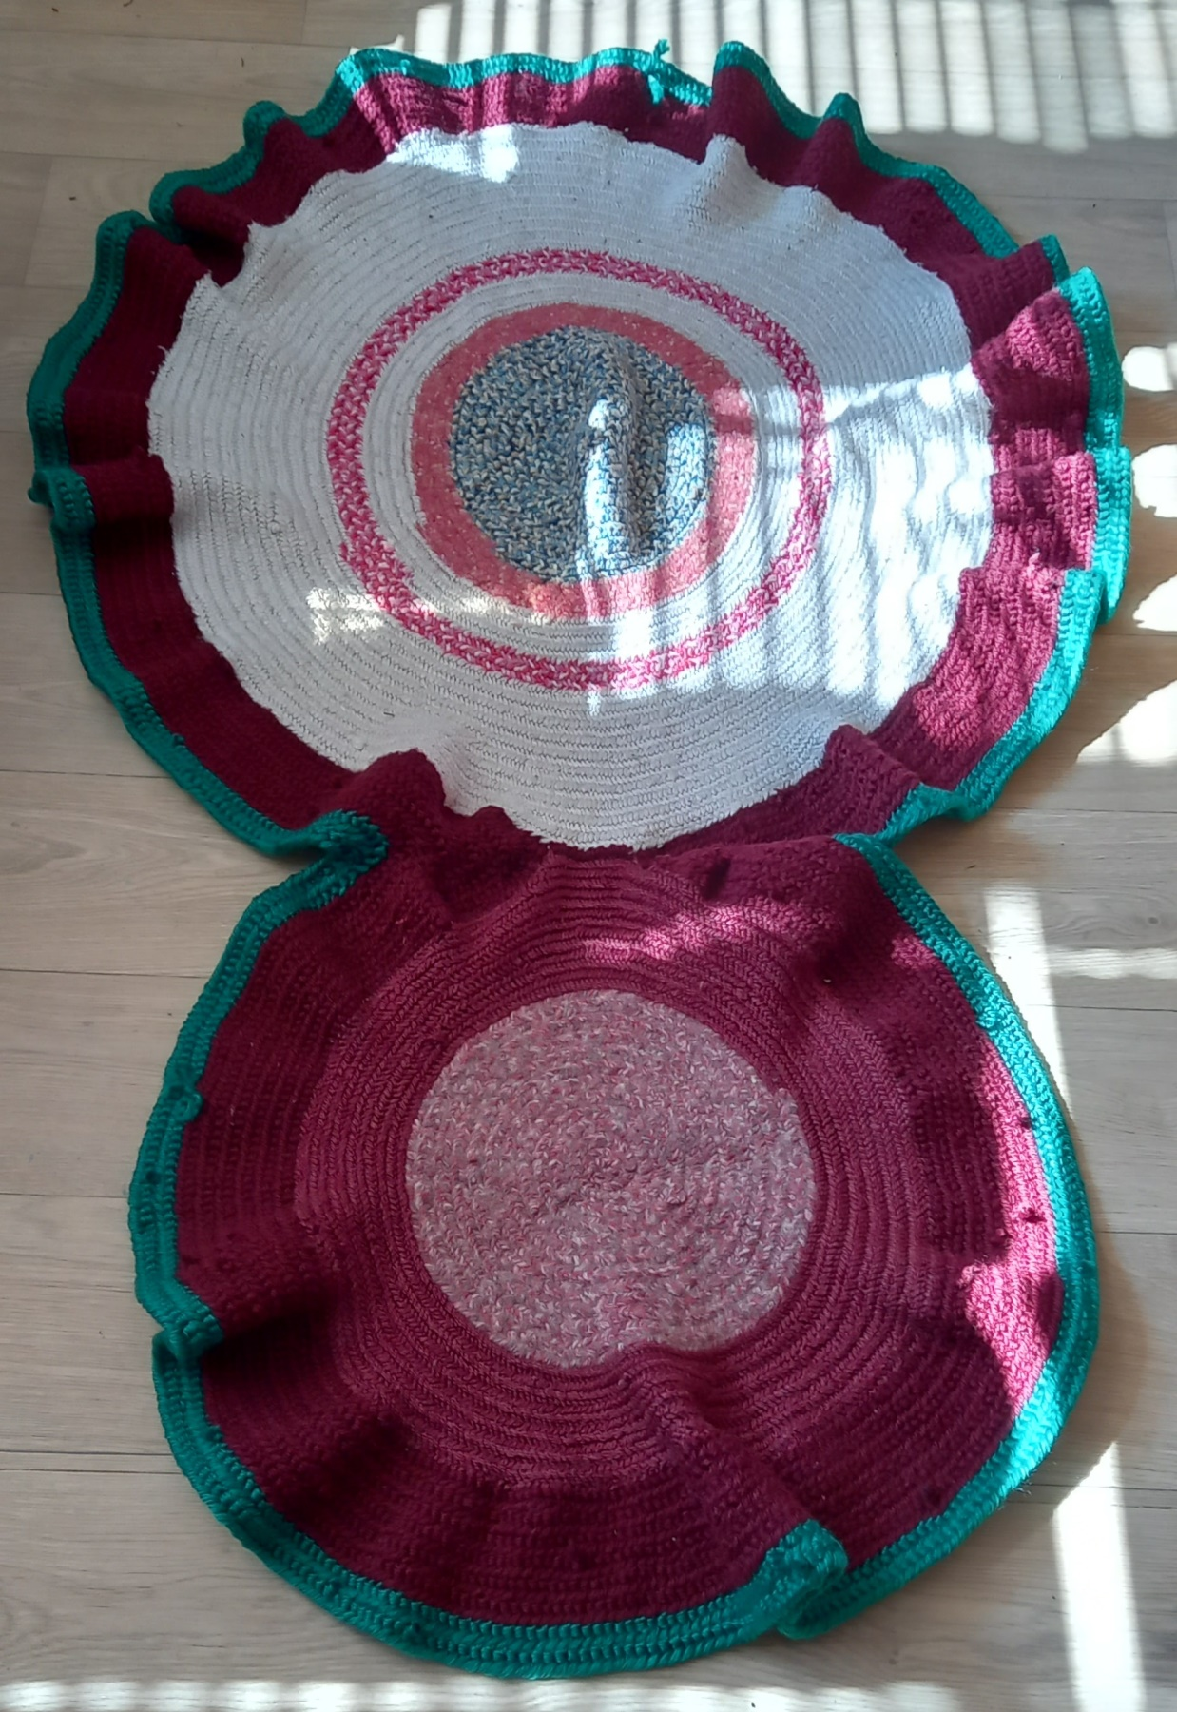

Aansluitend ben ik gewoon gaan naaldbinden. Ik ben langs de buitenranden gaan naaldbinden en nieuwe rijen gaan maken. Op de plaatsen waar de twee vloerkleden bij elkaar komen heb ik bij iedere toer een aantal steken geminderd om die bochten steeds minderscherp te maken. Toch merkte ik dat het in die bochten/hoeken een beetje ging krullen en niet mooi werd, ook de buitenste rand ging meer en meer krullen. Op dit punt besloot ik om er, in plaats van een vloerkleed, een zitzak/poef van te maken.

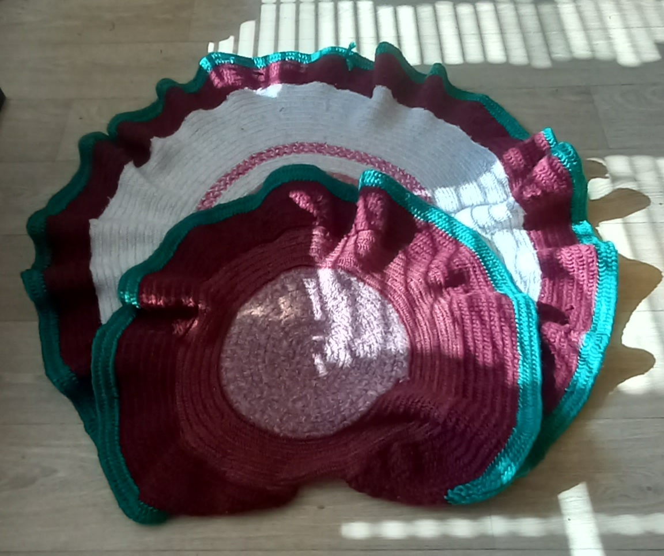

Het kleinere vloerkleed heb ik eerst over het grotere vloerkleed gelegd.

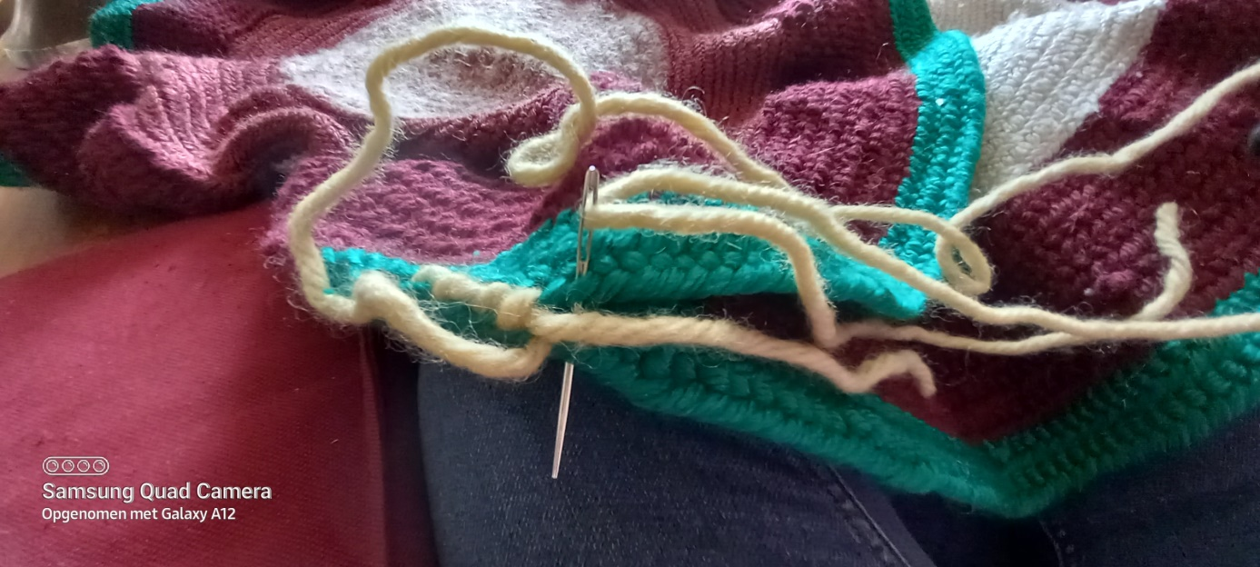

Ik heb het kleine vloerkleed tot ongeveer halverwege de cirkel aan beide zijdes aan het grote vloerkleed gestikt.

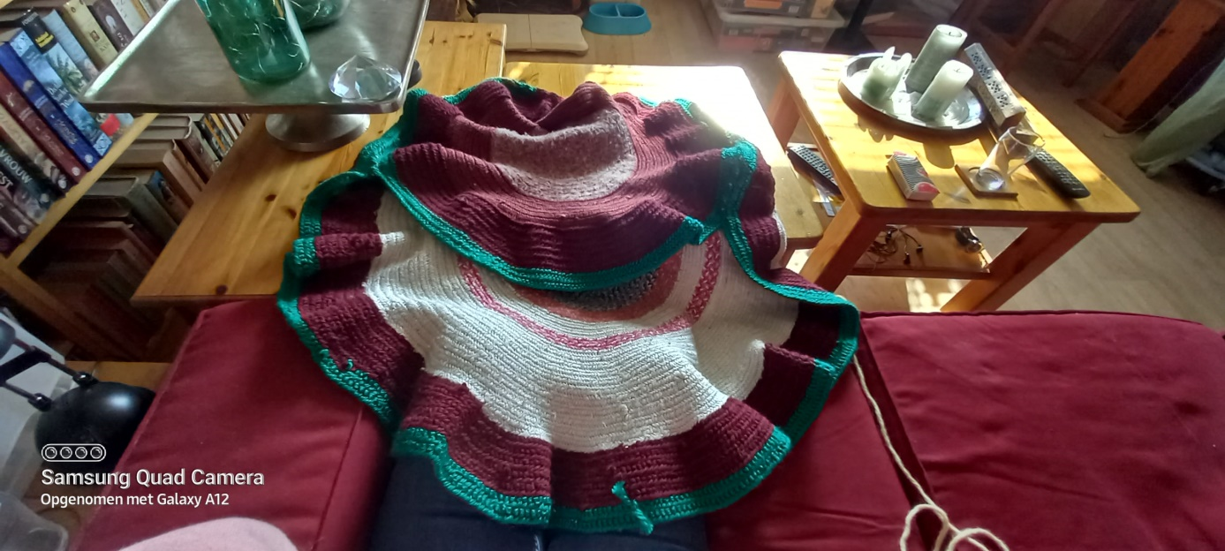

Dat ziet er dan zo uit. Wanneer beide zijdes vastzitten, ga ik het stuk wat nu nog open is, ook weer met naaldbinden dicht maken. Het dicht maken doe ik door tijdens iedere toer gelijkmatig te minderen. Ik heb hiervoor de ecruu kleurige wol en de andere rode wol voor gebruikt.

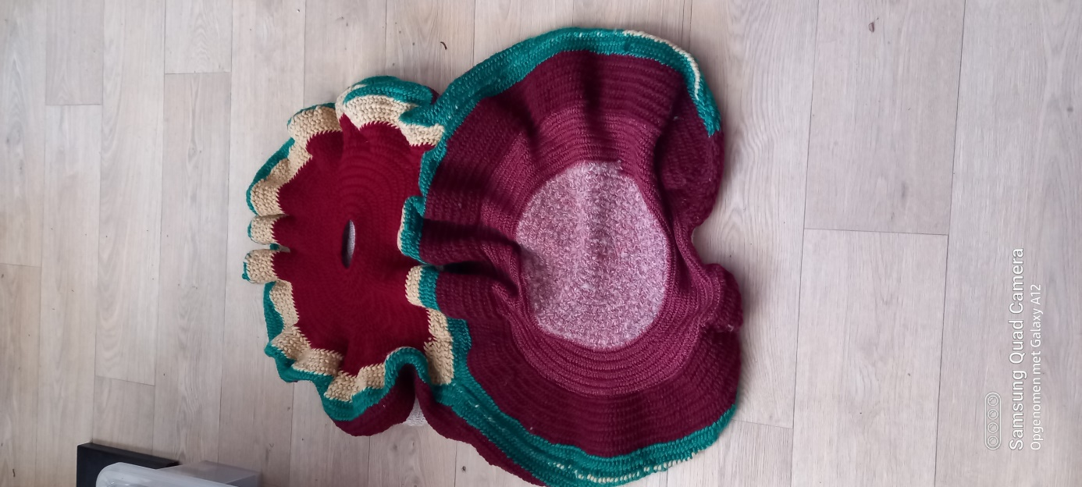

Hier heb ik de zitzak/poef, op een kleine opening na, af. Deze opening heb ik er in gelaten om de zitzak/poef nog te kunnen vullen.

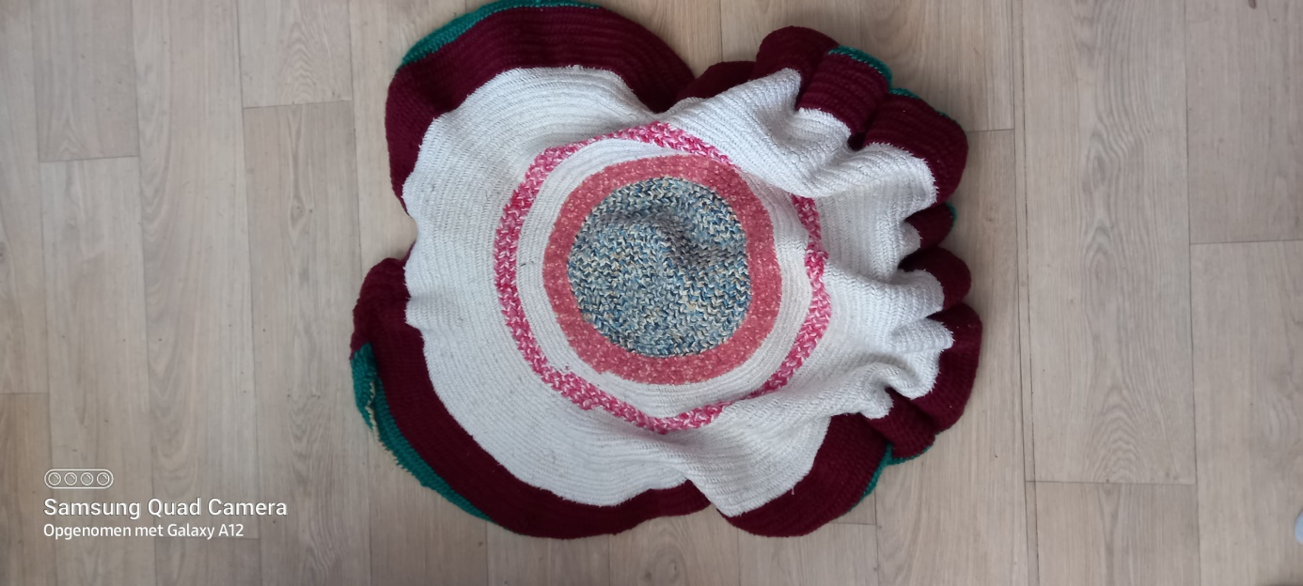

Dit is de andere zijde.

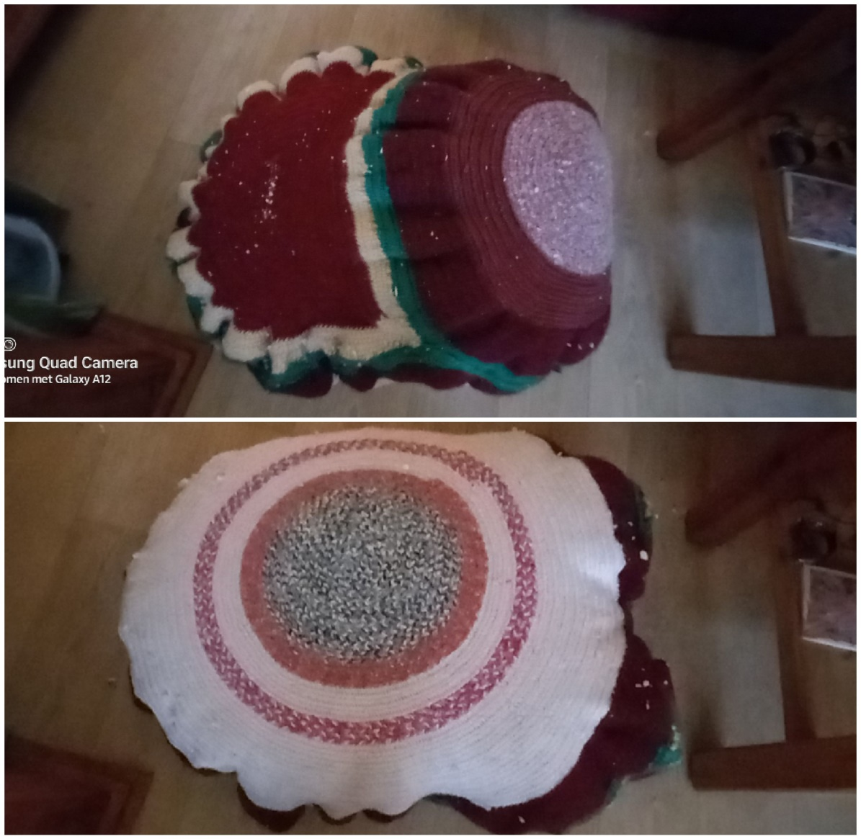

Hier is de zitzak/poef helemaal gevuld en dicht gemaakt. De vorm zal nog een klein beetje veranderen nadat er een aantal keren op gezeten is, dan worden de hoekjes ook beter gevuld en zullen de hoekjes zich ook beter vormen.